Presseinformation

MIREL evolution: Der Sprung in die Zukunft der Rasterleuchten

Mit Linsenoptik sowie opaler Abdeckung wird MIREL evolution zum idealen Werkzeug für Sanierungsprojekte in Büroumgebungen.

Dornbirn, Oktober 2014 – Mit MIREL evolution führt Zumtobel Rasterleuchten in die Neuzeit. Die Herausforderung, energieeffiziente LED-Technologie in eine bewährte Formgebung zu integrieren, löst Zumtobel mit einem eigenständigen Erscheinungsbild: Die Linsen und die Lichtquelle der MIREL evolution sind für den Anwender sichtbar und werden dadurch zum zentralen Gestaltungselement der ansonsten minimalistischen Leuchte. Durch die spezielle Form der Linse wird eine gerichtete Lichtverteilung und ein brillantes Erscheinungsbild ohne störende Blendung erreicht. Die Lichtverteilung erfolgt zu 95 Prozent über die Linsen, der „Raster“ reflektiert nur 5 Prozent des Lichtstroms. Dadurch wird eine präzisere Lichtlenkung und eine höhere Lichtausbeute erzielt. Dies wird auch durch den Leuchteneffizienzfaktor von 112 lm/W deutlich. Unverändert gegenüber der klassischen Einbauleuchte sind hingegen die Leuchtenlichtströme und Modulgrößen. Konventionelle Leuchten können 1:1 ausgetauscht werden, damit wird MIREL evolution zum überzeugenden Argument für Sanierungsprojekte.
MIREL evolution mit opaler Optik reduziert die Formensprache noch weiter und erscheint als plane, leuchtende Fläche. In der Ausführung mit Opal-Abdeckung kommt der 3Dprotect®-Reflektor zum Einsatz. Dieser garantiert eine optimale Lichtlenkung und schützt bei der Installation die sensiblen LED-Module. Das Zusammenspiel von innovativer LED-Technologie und Lichtlenkung ermöglicht bei MIREL evolution mit opaler Abdeckung einen Leuchteneffizienzfaktor von bis zu 123 lm/W.

In ihrer Formensprache klar, zurückhaltend und universell einsetzbar, entfaltet die von STUDIO AMBROZUS entwickelte Leuchte ihr volles Potenzial in Lichtqualität und Energieeffizienz. Mit einer Farbwiedergabe von Ra > 80 ist die Rasterleuchte vor allem für die unterschiedlichen Sehaufgaben im Büro geeignet. MIREL evolution ist als Einbau-, Einlege- und Anbauleuchte in quadratischer Ausführung oder als Langfeldleuchte erhältlich.

Zahlen, Daten, Fakten
MIREL evolution  Linsenoptik | LED-Einbau-, -Anbau- oder -Einlegeleuchte, Langfeldleuchte oder quadratische Ausführung  Farbtemperatur 4000 K und 3000 K  Farbwiedergabe Ra > 80  Leuchteneffizienzfaktor von bis zu 112 lm/W
MIREL evolution  Opale Optik | LED-Deckeneinbauleuchte mit opaler Optik, Langfeldleuchte oder quadratische Ausführung  Farbtemperatur 4000 K und 3000 K  Farbwiedergabe Ra > 80  Leuchteneffizienzfaktor von bis zu 123 lm/W

Bildunterschriften:
(Photo Credits: Zumtobel)
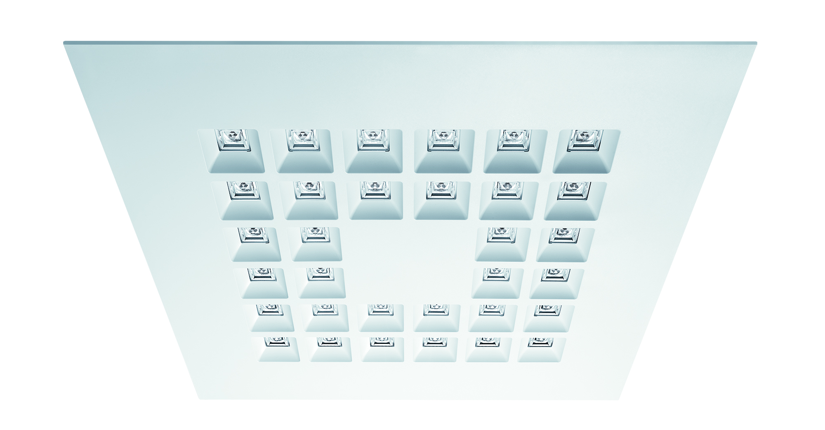
Bild 1: Die Weiterentwicklung der Rasterleuchte löst Zumtobel mit einem eigenständigen Erscheinungsbild: MIREL evolution in quadratischer Ausführung.

Pressekontakt:
Zumtobel Lighting GmbH
Sophie Moser
PR Manager
Schweizer Straße 30
A-6850 Dornbirn

Tel +43-5572-390-26527
Mobil +43-664-80892-3074
E-Mail press@zumtobel.com
www.zumtobel.com

Vertrieb Deutschland, Österreich, Schweiz:
ZG Licht Mitte-Ost GmbH  Grevenmarschstr. 74-78  32657 Lemgo  T +49-5261-212-0  F +49-5261-212-9000  E-Mail: info@zumtobel.de  www.zumtobel.de | ZG Licht Nord-West GmbH  Stahltwiete 20  22761 Hamburg  T +49-40-53 53 81-0  F +49/(0)40 53 53 81-99  E-Mail: info@zumtobel.de  www.zumtobel.de | ZG Licht Süd GmbH  Solmsstr. 83  60486 Frankfurt  T +49-69-26 48 89-0  F +49-69-69 26 48 89-80  E-Mail: info@zumtobel.de  www.zumtobel.de
ZG Zumtobel Licht GmbH  Donau-City-Strasse 1  1220 Wien  Österreich  Tel: +43-1-258-2601-0  Fax: +43-1-258-2601-82845  E-Mail : welcome@zumtobel.at  www.zumtobel.at | Zumtobel Licht AG  Thurgauerstrasse 39  8050 Zürich  Schweiz  Tel: +41-44-30535-35  Fax: +41 44 305 35 36  E-Mail: info@zumtobel.ch  www.zumtobel.ch

Über Zumtobel
Zumtobel, international führender Anbieter von ganzheitlichen Lichtlösungen, macht das Zusammenspiel von Licht und Architektur erlebbar. Als Innovationsführer bietet Zumtobel ein umfassendes Portfolio an hochwertigen Leuchten und Lichtmanagementsystemen für die professionelle Gebäudebeleuchtung in den Bereichen Büro, Bildung, Verkauf, Handel, Hotel und Wellness, Gesundheit, Kunst und Kultur sowie Industrie an. Zumtobel ist eine Marke der Zumtobel AG mit Konzernsitz in Dornbirn, Vorarlberg (Österreich).
Zumtobel. Das Licht.

